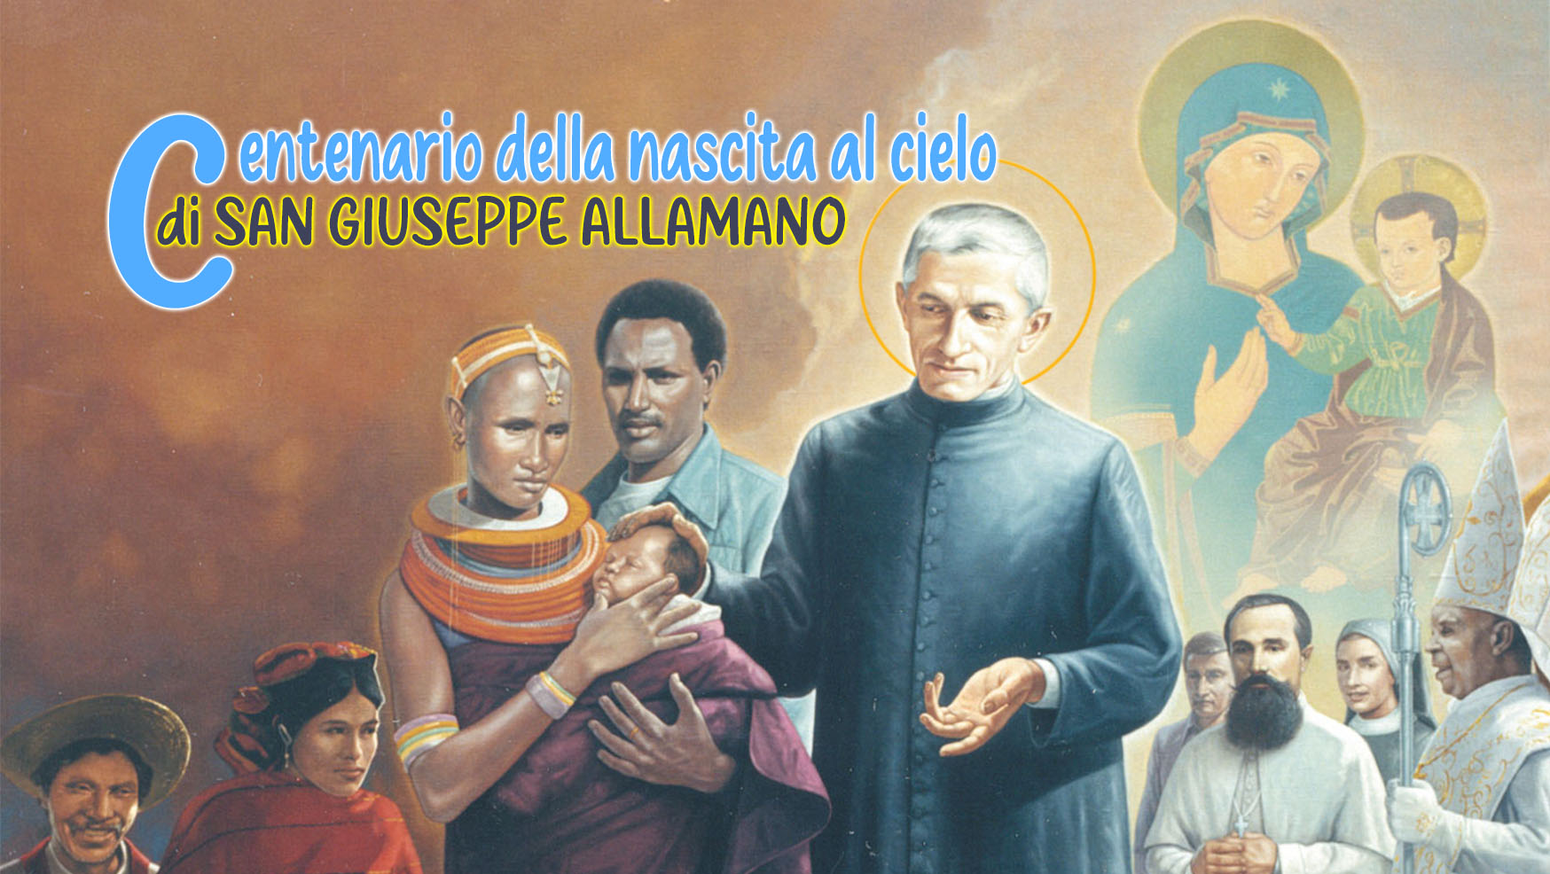

4

LA CONSOLATA, PRESENZA VIVA
NEL NOSTRO CAMMINO DI SANTITÀ

Maria con la Comunità attende il dono dello Spirito Santo
“Riceverete la forza dallo Spirito Santo che scenderà su di voi, e di me sarete testimoni a Gerusalemme, in tutta la Giudea e la Samaria e fino ai confini della terra". (Atti 1, 8) Il dono dello Spirito Santo promesso da Gesù viene effuso sulla comunità che ha incontrato il Risorto e ora la rende testimone, missionaria della gioia del Vangelo, in Giudea, Samaria e in tutti i confini della terra. “Dopo la risurrezione, tocca proprio a loro portare avanti questa missione, gettare sempre e nuovamente la rete per immergere nelle acque del mondo la speranza del Vangelo, navigare nel mare della vita perché tutti possano ritrovarsi nell’abbraccio di Dio.” Una missione affidata alla Chiesa e a noi oggi, in questo frangente della storia, con infinito bisogno di sentire la Parola che salva e che ravviva la speranza.
Maria, la Madre, era lì, in mezzo alla comunità, radunata in preghiera e in attesa dello Spirito (cfr. Atti, 1, 14). Lei che ben conosce la sua forza e la sua azione da quando, nell’Annunciazione, l’aveva avvolta nella Sua ombra e l’aveva resa Madre (Lc 1, 35). «Tra lei e lo Spirito Santo c’è un vincolo unico ed eternamente indistruttibile che è la persona stessa di Cristo, “concepito per opera dello Spirito Santo e nato da Maria Vergine”». Lei, la donna del SÌ a Dio, con incrollabile fedeltà e fiducia, rinnova il suo Fiat, sempre, in ogni circostanza, negli eventi lieti e in quelli tristi, quando appare chiaro il disegno di Dio e quando è meno comprensibile e non può fare altro che custodirlo nel cuore, quando il suo passo diventa leggero e la porta veloce all’incontro dell’altro e quando rimane ferma, inchiodata alla croce del Figlio, nel più profondo e straziante dolore e ancora le viene chiesto di diventare Madre, grembo che genera una nuova umanità che nasce dal cuore trafitto di Gesù. È l’ora del Figlio e lì è presente la Madre. La sua vita è stata un perenne SÌ alla volontà di Dio per lei.

La Consolata ci conduce a Gesù
San Giuseppe Allamano diceva che “prima di essere Consolata, Maria era stata Addolorata”. Lei ha vissuto la passione e morte in profonda comunione con Gesù e nel mistero della Risurrezione è stata pienamente Consolata. La Consolazione è dono dello Spirito, il Consolatore, continuamente presente nel cuore di Maria, vera dimora di Dio. Comprendiamo perché Maria, la Consolata, che conosce Dio e conosce le vie di Dio, ci è guida sicura nel cammino che conduce a Lui. L’Allamano diceva: “Voi dovete essere santamente superbe di essere sotto la protezione della Consolata; portate il nome della Madonna e questo deve spingervi a rendervi ciò che dovete essere. Dovete portare bene il vostro nome ed avere un'alta divozione alla Madonna. Tutti i Santi erano divoti della Madonna: è un segno di predestinazione.”
Ascoltiamo la sua voce, dolce e rassicurante, che ci dice ancora “Qualsiasi cosa vi dica, fatela” (Gv, 2, 5). Lei, ci invita a non avere paura, ad aprire il cuore a Dio, a diventare terreno fertile dove Dio ci rende capaci di portare frutti abbondanti di vita. Donne e uomini di Dio che vivono un processo di trasformazione che ci rende testimoni trasparenti dell’amore di Dio, quindi, veramente missionari a tutti gli effetti. Persone non più con lo sguardo rivolto verso il basso, centrati su se stessi, negli spazi angusti e ristretti dove un “io” sempre più esigente cerca di rinchiuderci. È lo Spirito che viene come vento impetuoso, in una nuova Pentecoste, entra negli spazi chiusi, varca le porte blindate e ci apre alla luce e al calore dell’Amore che salva. Ci rende persone libere, capaci di riconoscere come Dio oggi ci visita, visita il nostro mondo avvolto nelle tenebre, nella angoscia e nel dolore.
“Quante volte Giuseppe Allamano ha rivolto il suo sguardo alla Consolata e quante volte si è lasciato guardare da Lei! Anche noi desideriamo contemplare il suo volto e lasciarci guardare da Lei, qui sta la nostra forza.”

La Consolata, nostra Madre Tenerissima
Il mese di giugno quest’anno è un mese particolarmente carico e gravido di grazia, dono di Dio. Ci prepariamo a vivere la Pentecoste e a vivere la novena e festa della nostra mamma, la Consolata, in questo anno benedetto e santo del Giubileo della Speranza. Dio Padre, che ci ama profondamente e vuole radunare l’umanità attorno a Sé, che vuole che ogni figlio e figlia viva sicuro a casa con Lui, che conosca il suo cuore e il grande amore per ognuno in particolare, è disposto a raggiungerci lì dove siamo, nella situazione che viviamo, dove la nostra strada sta portando, per farci conoscere il Suo cuore e il Suo infinito amore, tocco inconfondibile che ci fa balzare e seguirlo sulla Sua strada. Allora anche noi saremo sensibili e attenti a riconoscere e realizzare nella nostra vita la volontà di Dio per noi, che si rivela attraverso mediazioni che il Signore mette sulla nostra strada. E in questo percorso è tanto dolce e tanto bello avere accanto a noi la Consolata, la madre tenerissima.
“Non è infatti la SS. Vergine sotto il bel titolo di Consolata la nostra Madre, e noi i suoi figli? … Siamo figli della Consolata, e figli prediletti, ma praticamente ci dimostriamo sempre tali, con invocarla sovente, con onorarla in tanti modi possibili, e con ricorrere a Lei colla confidenza di figli tenerissimi? Procuriamo di ascoltarne anche i suoi desideri, che sono di farci buoni e santi.”

Per la riflessione personale:
- Quanto ho a cuore la chiamata a vivere la radicalità evangelica? Sento che sto percorrendo la strada della santità? Oppure sto prendendo altre strade?
- Chi è la Consolata per me? La sento Madre, accanto a me, guida nel mio cammino?
- Come voglio preparare il cuore a celebrarla?

Papa Leone XIV, Omelia per l’inizio del Ministero Petrino del Vescovo di Roma, 18 maggio 2025
Papa Francesco, Udienza generale, 13 novembre 2024.
Testimonianza, Sr. Maria degli Angeli Vassallo.
Conf. MC, III, 275.
Direzioni Generali MC e IMC, Il Fondatore e la sua Consolata, Nepi/Roma, 16 giugno 2024.
Conf. MC, I, 11.

